11-12 декабря 2019г. в Москве в ЦВК «Экспоцентр» проходила 6 ежегодная национальная выставка ВУЗПРОМЭКСПО-2019. На выставке были представлены новейшие достижения в области науки, производства и технологий, образцы оборудования возможного для применения в различных секторах экономики.
12 декабря 2019г. выставку посетил Член Президиума РАЕН, Председатель секции межотраслевых эколого-экономических системных исследований РАЕН А.В. Антонов. После знакомства с основными экспонатами выставки А.В. Антонов более подробно ознакомился с работой оборудования, представленного Красноярским государственным аграрным университетом (Красноярский ГАУ).

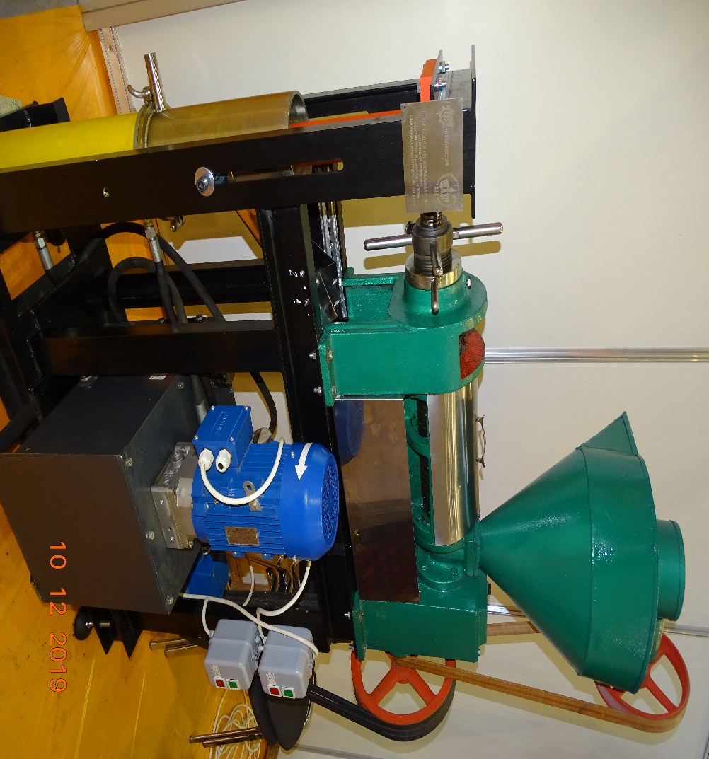

Это оборудование было разработано академиком РАЕН, зав. кафедрой Красноярского ГАУ, д.с-х.н, проф. В.Н. Невзоровым и к.т.н., доцентом И.В. Мацкевичем. Оборудование представляет малогабаритный модуль, способный производить эфирные масла из растительного сырья. Разработанная инновационная технология переработки масленичных культур в пищевые и кормовые продукты, включает холодный отжим, получение ферментативным путем продуктов глубокой переработки из жмыха масличных культур и получение кормовых добавок для животных. Это оборудование может быть востребовано малыми предприятиями, ориентированными на производство масел из рапса, рыжика, горчицы, переработку плодов и ягод.
После завершения знакомства с опытным образцом оборудования по поручению руководства РАЕН и МААНОИ А.В. Антонов вручил грамоту РАЕН доценту, к.т.н. И.В. Мацкевичу и передал диплом и медаль им. А.С. Попова для вручения академику РАЕН В.Н. Невзорову. В церемонии награждения принял участие начальник Управления науки и инноваций Красноярского ГАУ А.В. Коломейцев.

